Fundação Edson Queiroz
Universidade de Fortaleza – Unifor
Centro de Ciências Tecnológicas – CCT
Curso de Informática
Disciplina de Computação Distribuída
Prof. Nabor

Programa Computacional Distribuído

Equipe:
Francisco Arnaldo de Araújo Filho
Paulo Sobreira
Nelson Jorge

Junho de 2006

I) Descrição e mecânica do projeto:

O projeto trata-se de um jogo 2D distribuído/multiplayer, onde vários jogadores podem participar tanto num ambiente distribuído quando como numa aplicação standalone. Jtanks foi inspirado num antigo jogo do Atari 2600 (mas este sendo uma aplicação standalone é claro).
O objetivo dos jogadores é capturar a bandeira (flag) que aparece randomicamente dentro do terreno, que contem obstáculos como: lagos e estruturas que interferem na velocidade dos tanques tanto quanto na sua habilidade de se mover. Os jogadores podem mover-se livremente pelo ambiente utilizando as setas do teclado e a tecla “Ins” para atirar. Outra opção de controle para o uso no modo standalone é do segundo jogador utilizar as teclas a, s, d e w para movimentação e a barra de espaço para atirar. Pontos são obtidos ao capturar a bandeira e perdidos quando o jogador é atingido por tiros de seus oponentes; quanto isto acontece o tanque do jogador é destruído e em seguida randomicamente posicionado em outro local do terreno.
Para funcionar no modo distribuído/multiplayer, um usuário tem que assumir o papel de servidor e os outros usuários devem se conectar ao mesmo.
Na presente implementação é permitida a utilização tanto de UDP(no lado do servidor para envio de pacotes em modo n-cast) quanto TCP, mas o projeto esta modularizado para poder-se utilizar qualquer outra tecnologia/protocolo de comunicação.

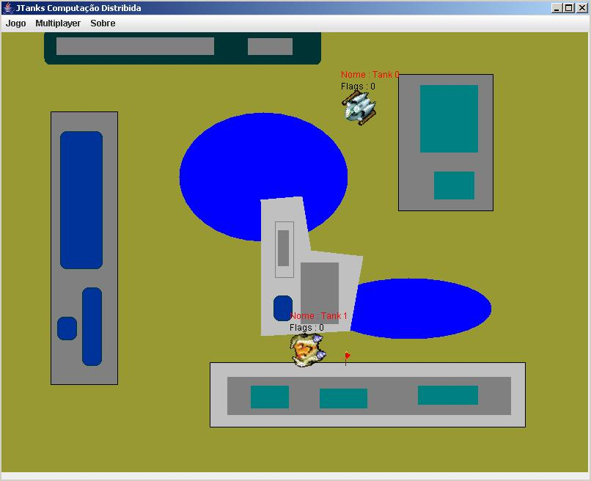
Figura: Um screenshot do jogo em funcionamento com dois jogadores.

II) A implementação:

No projeto temos dividido os adaptadores Net, colisão, controle e view.

a) adaptadores Net:

Classes que fazem a fronteira da implementação do jogo em si com a middleware de comunicação.

• Lado do Servidor
As classes que gerenciam o funcionamento do jogo no servido são:
AdaptadorNetServidor
Gerencia a escuta de conexões e o envio de comandos a todos os clientes conectados. Estende de Thread e no seu run escuta os comandos e os responde tendo acesso ao ambiente de rede sempre através da fachada servidora.
AdaptadorNetServerPanel
Adaptação do painel para o jogo no modo multiplayer estende de MainPanel.

• Lado do Cliente
As classes que gerenciam o funcionamento do jogo no cliente são:
AdaptadorNetCliente
Classe responsável por se conectar a um servidor e ouvir comando do mouse teclado para envia-los ao servido. Estende de Thread e no seu run escuta os comandos envaido pelo servidor tendo acesso ao ambiente de rede sempre através da fachada cliente.
AdaptadorNetClientePanel
Adaptação do painel para o jogo no modo multiplayer no modo cliente estende de MainPanel.

b) Colisão:
Pacote de classes com os objetos que representam os “sprites” animados no jogo.

Temos as classes:
a) NetBall – (Bola de canhão que não traça sua própria rota e sim recebe commandos do servidor)
b) Flag (bandeira a ser capturada)
c) ColisionListener (interface de callback que todo objeto do tipo avatar tem para checar se ouve colisão ao se mover.)
d) Ball – (Bola de canhão que traça sua própria rota dependendo do ângulo do tank que a disparou.)
e) Avatar (Classe mão de todos os sprites do jogo)
f) Tank (Representa o veiculo do jogador.)

c) Controle:
ControleColisao – Verifica a imagem de fundo analisados os pontos da tela que podem a haver movimento e a que velocidade.
ControleComandos – Utilizada para facilitar a interpretação de comando no modo standalone(Dois jogadores na mesma instancia do jogo).
ControleJtanks – Responsável por toda lógica do jogo no modo standalone.

d) Classes da camada de visão:
MainFrame- Classe onde esta todo condigo Swing para gerenciamento do jogo
MainPanel – Classe recusável por desenhar na tela todos os avatares. Estende de Thread e cada 20 milésimos de segundos faz um loop em todos os avatares os desenhado na tela em suas respectivas posições.

III) A Independência de protocolo/tecnologia de comunicação:

Os adaptado do jogo se comunicam com a middleware através de duas fachadas.

Na FachadaCliente temos:
- enviarComando()
- lerComando()
- conectar()

Na FachadaServidor temos:
- esperarConexao()
- iniciar()
- obterListaIdsConectados()
- enviarTodos()
- enviarTodosUDP()
- envia()
- lerComandos()

A middleare é responsável pela conexão de uma forma transparente para quem acessa estas fachadas. Uma vez que uma conecxao e feita, no lado do servidor é iniciado uma thread para ouvir o socket tcp enviando para o BufferFinito do servidor id do cliente mais sua mensagem e é acionado uma notificação da thread que esta a espera na chamada método lerComandos() da FachadaServidor(No nosso caso a classe AdaptadorNetServidor que tem uma instancia da classe Servidor). Assim o servidor é acionado e responde a todos os clientes. Se for um pedido de movi menção em tela o servido enviar uma mensagem utilizando o método enviarTodosUDP() ou se for um comando básico como criar uma bala de canhão que alguém disparou ou uma bandeira nova usa-se o enviarTodos(). Para o cliente não faz diferença por qual protocolo veio a mensagem pois este possui uma thread ouvido o canal udp (LinhaUDP) e o canal tcp (LinhaTCP) ambas assim que saem do bloqueio gravam a mensagem no BufferFinito do cliente acionando uma notificação da thread que esta a espera na chamada método - lerComando() da FachadaCliente (No nosso caso a classe AdaptadorNetCliente que tem uma instancia da classe Servidor).

Middleware

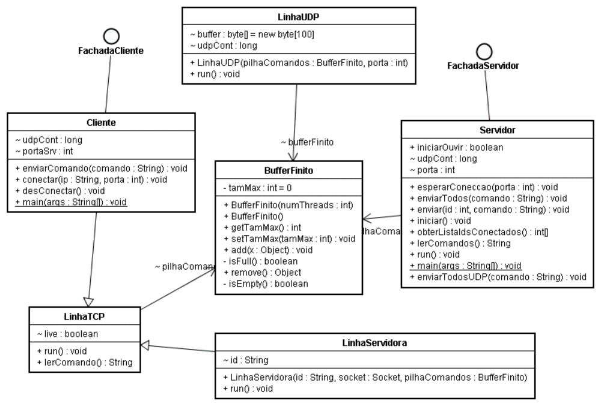

Adaptadores
